練習 5

- 試寫如下圖1「系統登入」畫面，當顯示圖1時若session中有登入成功紀錄時則直接導到圖2「登入成功」畫面，若沒有登入成功紀錄時則由使用者輸入。
- 當使用者輸入正確的學號、姓名及密碼時顯示圖2「登入成功」畫面，並紀錄登入成功，當輸入錯誤時顯示圖3「登入失敗」畫面。規定：圖2及圖3中之學號及姓名需由session中取得。
- 學號、姓名及密碼有以下兩組
學號：9923701 姓名：黃一 密碼：1073299
學號：9923702 姓名：吳二 密碼：2073299

測試1: 開一個新的瀏覽器，連到圖1輸入錯誤的測試資料，顯示圖3。
測試2: 回到圖1畫面輸入正確資料看是否有連到圖2。
測試3: 在網址中，輸入圖1的網址看是否有導到圖2。
測試4: 關掉瀏覽器開一個新的瀏覽器，輸入圖1的網址。

- 將測試1~4執行畫面及程式碼壓縮成.zip的壓縮檔上傳。

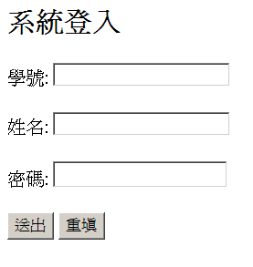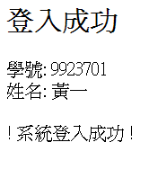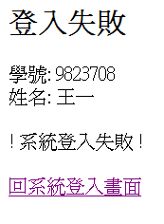
圖1「系統登入」 圖2「登入成功」 圖3「登入失敗」

